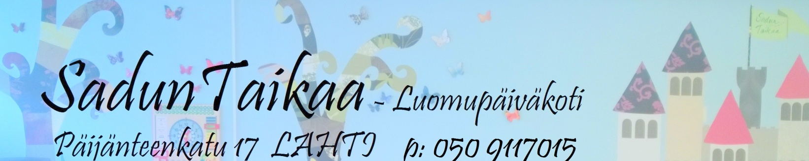

HOITOSOPIMUS
________________________________________________________________________________________Lapsen ja Lapsen nimi Syntymäaika
vanhempien tiedot
__________________________________________________________________
Osoite
__________________________________________________________________
1. Huoltajan nimi Puh.no.
__________________________________________________________________
Sähköposti
__________________________________________________________________
2. Huoltajan nimi Puh.no.
__________________________________________________________________
Osoite, jos eri kuin lapsella
__________________________________________________________________
Sähköposti
__________________________________________________________________
Varahakija Nimi Puh.no.
________________________________________________________________________________________
Hoitoyksikön tiedot LUOMUPÄIVÄKOTI SADUNTAIKAA Puh.no. 050 9117015
Päijänteenkatu 17 15140 LAHTI
Sähköposti: mriitta@phnet.fi
________________________________________________________________________________________
Päivähoidon tuottaja Nimi Puh.no.
__________________________________________________________________
Sähköposti
__________________________________________________________________

1/3

Hoidon tarve Hoitosuhde alkaa Päättyy, jos määräaikainen
_____ . _____ . ________ _____ . _____ . ________
Hoitopäivä on sovittujen kellonaikojen välinen aika
Alkaa __________ Päättyy _________ Hoitopäiviä viikossa _________
________________________________________________________________________________________
Päiväunet Kello _________ ja tarpeen vaatiessa kello __________
Ruokailu Aamupala _______ Lounas ______ Välipala ______ Ylimääräinen ateria _______
Ulkoilu Lapsella tulee olla riittävä ja säänmukainen vaatetus + varavaatekerta.
Hoitajille ei kuulu kuravaatteiden pesu eikä lapsen vaatteiden korjaus.
________________________________________________________________________________________
Allergiat / Sairaudet / Lapselle annetaan hoitopäivän aikana vain lääkärin määräämät
lääkkeet jne. lääkkeet vanhemman allekirjoittamalla valtuutuksella.
________________________________________________________________________________________
Valokuvaus Saako lasta kuvata hoitopäivän aikana? Kyllä Ei
Saako lapsen kuvia antaa muille ryhmän lapsille? Kyllä Ei
Saako lasta kuvata tapahtumien yhteydessä? (Media) Kyllä Ei
________________________________________________________________________________________
Muuta Saako lasta kuljettaa autossa turvaistuimessa? Kyllä Ei
Onko lapselle otettu tapaturmavakuutus? Kyllä Ei
Saako henkilökunta olla yhteydessä esim. neuvolaan? Kyllä Ei
________________________________________________________________________________________

Hoitomaksu Vanhemman maksuosuus KELAn yksityisen hoidon tuki Kuntalisä
Sisältää lapsen __________ € / kk __________ € / kk __________ € / kk
ateria - ja hoitokulut
Hoitolisä (tuloista riippuva) Lisämaksu (erikoishoito) Varausmaksu
__________ € / kk __________ € / kk __________ € / kk

Päivämaksu Kokonaishoitomaksu Maksun viivästymisestä
__________ € / päivä __________ € / kk __________ €
2/3

Hoitomaksu maksetaan yrityksen tilille

Eräpäivä: _________

Hoitomaksun laiminlyönti voi johtaa hoitosuhteen päättymiseen ilman irtisanomisaikaa
__________________________________________________________________

Kirjallisena toimitetun hoitosopimuksen irtisanomisaika on kaksi (2) kuukautta

Lahti ____ .____ . _________

Lapsen huoltajan / huoltajien Päivähoidon tuottajan puolesta
puolesta

_________________________ _______________________

_________________________

3/3

